**JAVASCRIPT**

ECMAScipt é a padronização do JavaScript.

Para se usar o JS em line, é preciso usar a tag <script></script> no HTML.

**Comandos Básicos**

Alguns comandos básicos do JS:

window*.alert*('Minha primeira mensagem!') – Cria um alerta com uma mensagem na tela.  
window*.confirm*('Está gostando de JavaScript?') – Cria uma box de confirmação de OK ou Cancelar.  
window*.prompt*('Qual é seu nome?') – Cria uma box para inserir um texto.

Pode-se abreviar esses comandos tirado o window.

**Tipo de dados e variáveis**

Para identificar uma variável é preciso utilizar a palavra var, mas no JavaScript mais moderno, pode-se utilizar a palavra let.

Os identificadores podem iniciar com uma letra, $ ou _ .  
Não podem começar como números.  
É possível usar letras ou números.  
É possível usar acentos e símbolos.  
Não podem conter espaços.  
Não podem ser palavras reservadas.

**Dicas**Maiúsculas e minúsculas fazem diferenças.  
Tente escolher nomes coerentes para variáveis.  
Evite se tornar um ‘programador alfabeto’ ou um ‘programador contador’.

**Tipos**

**Data Types**

Existe um comando chamado typeof para saber os tipos primitivos das variáveis.

Uma variável não é definida para um certo tipo primitivo, ela apenas muda de acordo como é utilizada, por exemplo: pode se modificar um number para uma string.

**Manipulação de dados**

Para passar uma string para um número, é preciso usar um comando:

Number.parseInt(n) – Para números reais  
Number.parseFloat(n) – Para números flutuantes  
Number(n) – O JS vai escolher qual tipo irá ser necessário

Para passar um número para uma string. É preciso usar um comando chamado:

String(n)  
n.toString()

**Formatando Strings**

Para formatar uma string, é preciso usar o comando, ex:  
‘Eu estou aprendendo’ + s   
Para concatenação pode usar aspas simples ou duplas.

Mas existe uma forma melhor que se chama template string  
`Eu estou aprendendo ${s}`  
Para usar a template string, é preciso usar a crase.

**Alguns comandos que podem ser usados**s.length – Quantos caracteres a string tem  
s.toUpperCase() – Tudo para ‘MAIÚSCULAS’  
s.toLowerCase() – Tudo para ‘minúsculas’

**Escrever no documento HTML**

document.write – Podemos usar para escrever no arquivo html, nele é possível utilizar tags do html.

**Formatando números**

Vamos usar um exemplo com essa variável  
var n1 = 1545.5

Para deixarmos o números arredondados, usamos o comando toFixed(2) e colocamos o número de casas entre parênteses:  
n1.toFixed(2) = '1545.50'

Se quisermos trocar o “.” Pela “,”, podemos usar o replace para fazer a troca:  
n1.replace('.', ',') = '1545,50'

Para fazer a conversão de um número para um valor monetário, é preciso usar esse comando, mas caso queria outro moeda, é só trocar o seu nome:  
n1.toLocaleString('pt-BR', {style: 'currency', currency: 'BRL'}) = 'R$ 1.545,50'  
n1.toLocaleString('pt-BR', {style: 'currency', currency: 'USD'}) = 'US$ 1.545,50'

**Operadores**

Existem esses tipos de operadores:

**Aritmético**  
+ - Soma  
- - Subtração  
* - Divisão  
/ - Multiplicação  
% - Resto da Divisão  
** - Potência

Precedência  
1- ( )  
2- **  
3- *, /, %  
4- +, -

**Atribuição**Atribuição Simplesvar a = 5 + 3 = 8  
var b = a % 5 = 3  
var c = 5 * b ** 2 = 45  
var d = 10 – a / 2 = 6  
var e = 6 * 2 / d = 2  
var f = b % e + 4 / 3 = 3

Auto-Atribuções  
var n = 3 = 3  
n = n + 4 = 7 n+=4  
n = n – 5 = 2 n-=5  
n = n * 4 = 8 n*=4  
n = n / 2 = 4 n/=2  
n = n ** 2 = 16 n**=2  
n = n % 5 = 1 n%=5

Incremento  
var x = 5 = 5 x++  
x = x + 1 = 6 x--

++x – Pre-Incremento   
x++ Pos-Incremento

**Relacionais**> - Maior que 5 > 2 - True  
< - Menor que 7 < 4 - False  
>= - Maior ou Igual 8 >= 8 - True  
<= - Menor ou Igual 9 <= 7 - True  
== - Igual 5 == 5 - True   
!= - Diferente 4 != 4 – False  
=== - Identidade 5 === ‘5’ - False - Confere se os número tem os mesmos tipos  
!== - Desigual Restrito 5 !== ‘5’ - True - Confere se os número tem valores ou tipos diferentes

Identidade  
5 == 5 - True  
5 == ‘5’ - True  
5 === ‘5’ - False  
5 === 5 - True

**Lógicos**A ORDEM DE EXECUÇÃO É ESSA:! - Negação - Não  
&& - Conjunção - E  
|| - Disjunção - Ou

Negação - Não

Conjunção - E Disjunção - Ou

Precedência  
**1-**  
1- ( )  
2- **  
3- *, /, %  
4- +, -  
**2-**>, <, >= , <=, == , !=, ===, !== - O que aparecer primeiro da esquerda para direita  
**3-**1- !  
2- &&  
3- ||

**Ternário**teste ? true : false

Ex:  
media >= 7.0 ? “Aprovado” : “Reprovado” – Basicamente um if/else

**Entendendo o DOM**

O que é?  
Document Object Model  
É um modelo de objetos para documentos, é um conjunto de objetos dento do navegador que vai dar acesso aos componentes internos do Website.

**Árvore DOM**

Um exemplo de árvore dom

window   
location / document/ history  
html  
head / body

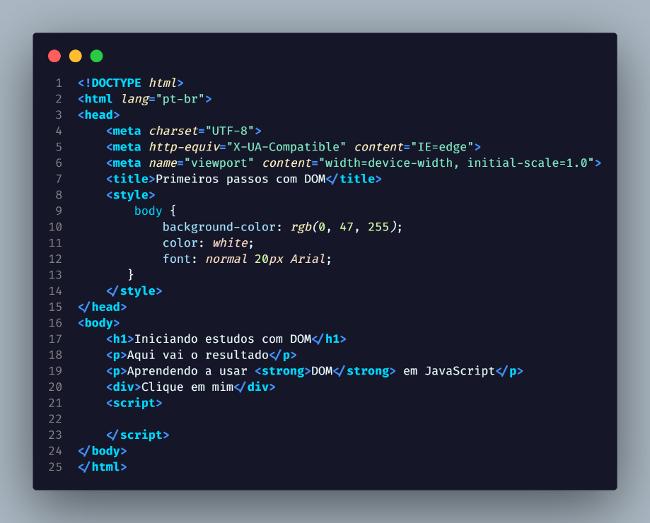

window – É a janela do navegador.  
location – É a localização do seu site, ou seja, url, página atual ou página anterior.  
document – É o documento atual.  
history – Vai guardado de onde você veio, de onde você vai.

Aqueles que estão acima, são os pais, já os que estão abaixo dos pais, é os filhos.

**Métodos de acesso dos elementos**

**Por marca**getElementsByTagName( )[] – Conseguimos selecionar vários elementos de uma vez.

**Por ID**getElementById( ) – Pegar o elemento por id do html.

**Por Nome**getElementsByName( )[] – Pegar os elementos pelo name do html, mas para pegar só um, é preciso usar o coxete para escolher

**Por Classe**getElementsByClassName( ) – Pegar os elementos pela classe do html.

**Por Seletor**querySelector( ) – Pode colocar entre os parênteses o nome do elemento mais a class ou id, ex: div#msg ou div.msg  
querySelectorAll( )

**Inner**

InnerText – Não pega elementos do html, ou seja, só pega o texto.

InnerHTML- Pega os elementos do html por completo.

Alguns Exemplos:

**var** d **=** window*.*document*.querySelector*('div.msg')

d.style.background **=** 'blue'

**var** corpo **=** window.document.body

**var** p1 **=** window*.*document*.getElementsByTagName*('p')[1]

*var d = window.document.getElementById('msg')*

*d.style.background = 'green'*

*d.innerText = 'Estou aguardando...'*

*window.document.getElementById('msg').innerText = 'Olá'*

**Eventos**

É possível utilizar diversos tipos de eventos, um desses é a interação do mouse, de acordo com o que o mouse fizer, vai acontecer algo.

Ex: mouseenter, mousemove, mousedown, mouseup, click, mouseout e etc.

Referência para eventos: <https://developer.mozilla.org/en-US/docs/Web/Events>

Podemos criar uma função para quando acontecer algo no html, executar um bloco de comando pelo JS.

Um ex:

Existem dois jeito, pode colocar um onclick=”clicar()” no html e chamar ele no Js com uma function clicar() {}, assim ele vai executar um comando quando clicar em tal elemento.

Também é possível fazer um listener para quando precisar executar várias functions, assim não vai poluir o código html, para fazer isso é preciso pegar um elemento por um seletor, logo após é preciso criar um addEventListener(‘função’, nome_da_função).

**Erros**

Para descobrir erros, é preciso abrir o inspecionar e ver o erro pelo console, geralmente o erro está na linha ou acima da linha detectada.